文档编号：室内环境多传感器寻敌系统-SRS-2.0​

​室内环境多传感器寻敌系统​

软件设计规格说明书

日期：2025年6月
文档变更历史记录
序号 | 变更日期 | 变更人员 | 变更内容详情描述 | 版本
1 | 2025.4.18 | 全体 | 编写设计文档大体内容 | V1.0
2 | 2025.6.09 | 全体 | 依据项目完成情况完善文档内容 | V2.0
目录
1、引言 4
1.1 编写目的 4
1.2 读者对象 4
1.3 软件项目概述 4
1.4 文档概述 5
1.5 定义 5
1.6 参考资料 5
2、软件设计约束 5
2.1 软件设计目标和原则 5
2.2 软件设计的约束和限制 5
3、软件设计 6
3.1 软件体系结构设计 6
3.2 用户界面设计 9
3.3 用例设计 6
3.4 类设计 13
3.5 数据设计 13
3.6 部署设计 18

1.引言
1.1 编写目的
软件设计过程包括的体系结构设计、用户界面设计、用例设计、子系统/构件设计、类设计和数据设计分别从不同的层次（从宏观到微观、从全局到局部）、不同的视角（从结构到行为、从模块到数据）对软件系统进行了设计，产生了不用的软件制品（如体系结构模型、用例实现模型、用户界面模型、子系统/构件模型、数据设计模型、部署模型等等）。在完成上述所有设计工作之后，需要将这些软件设计成果进行整合，形成一个系统、完整的软件设计方案。本文档以软件设计规格说明书的形式描述了该设计方案，方便评审人员对设计方案的正确性、合理性等方面进行评审。
1.2 读者对象
用户（特战人员）、软件设计人员、开发工程师、测试工程师、项目管理人员。
1.3 软件项目概述
- 项目名称: 室内环境多传感器寻敌系统
- 用户单位: 特种作战单位
- 开发单位: 国防科大计算机学院郭晋鹏小组
- 软件项目的背景和大致功能：
在现代室内作战环境中，快速识别敌我目标、掌握战场态势是确保作战成功的关键。由于室内环境的复杂性（如遮挡物多、光线变化大、空间狭窄等），传统的侦察手段（如无人机侦察）往往难以对该环境进行侦察。受限于空间，往往只有无人车或者更加便携的手持器械才能方便快捷对室内环境进行侦察探测。因此，开发一种针对室内环境的多传感器寻敌软件系统，能够显著提升作战单位在复杂室内的作战效率和决策能力。
本软件旨在通过多传感器融合技术（如视频摄像头、热成像传感器等），实现在室内环境下的实时索敌、目标定位，未来可以将其部署在无人车或者手持软管窥镜的终端，使得特战人员可以及时发现隐藏在室内环境下的敌人并且区分敌我目标，进而迅速确定行动方案，确保作战成功。

1.4 文档概述
1）软件的设计约束部分。它包括软件设计目标和原则、软件设计受到的约束和限制。
2）软件的设计部分。它主要分为软件体系结构设计、用户界面设计、用例设计、类设计、数据设计以及部署设计。

1.5 定义
无

1.6 参考资料

[1]王硕. 空巢老人看护系统. 国防科技大学,2017
[2]设计文档示例-空巢老人看护系统
2、软件设计约束

2.1 软件设计目标和原则
软件设计的目标是，根据软件系统的需求（包括功能性需求和非功能性需求），综合考虑软件开发过程中的各种制约因素（如技术、资源、进度等），遵循软件工程的设计原则（如模块化、信息隐藏、问题分解等），给出软件系统的实现解决方案和蓝图，产生可指导编码实现的设计模型及文档。
软件设计活动还须遵循相关的策略和原则，以指导软件设计人员的行为，并对设计成果提出约束和要求。具体的，这些设计策略和原则描述如下。
- 抽象和逐步求精的原则
- 模块化与高内聚度、低耦合度的原则
- 信息隐藏的原则
- 多视点以及关注点分离的原则
- 软件重用的原则
- 迭代设计的原则
- 可追踪性的原则

2.2 软件设计的约束和限制
硬件：小车型号ROSMASTER R2
相机型号AstraProplus
激光雷达A1
技术：使用ROS、Python、ubuntu22.04。
进度：2025年6月完成开发与验收。
- 运行环境要求：Linux操作系统、机器人操作系统ROS
- 开发语言：Python
- 标准规范： python编码规范
- 开发工具：Visual Studio Code

3、软件设计

3.1 软件体系结构设计
该部分旨在明确集成 yolov8 目标识别、激光雷达二维建图、深度相机点云三维建图以及导航功能的软件系统架构，规范各子系统、模块的职责、交互方式及实现逻辑，确保系统能够高效、稳定地运行，实现对环境的感知、建模以及自主导航，并准确识别目标物体。
系统采用分层架构设计，分为感知层、数据处理层、决策控制层和应用层，各层之间通过标准化接口进行数据交互与功能调用，确保系统的可扩展性和可维护性。
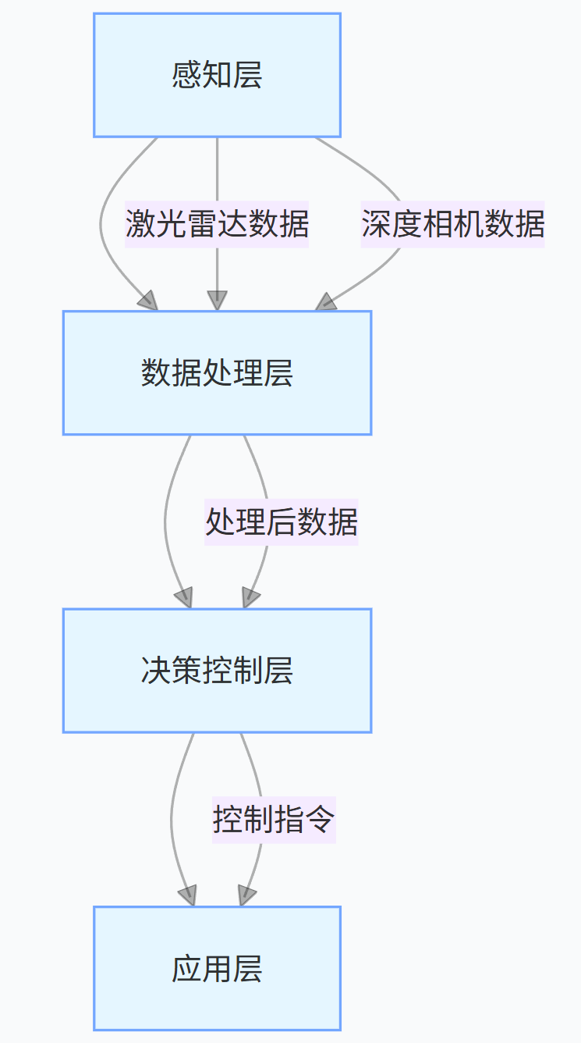
总体架构图
感知层：负责采集环境数据，包括激光雷达采集二维距离信息、深度相机获取三维点云数据，同时利用 yolov8 模型进行目标识别的原始图像数据采集。​
数据处理层：对感知层获取的数据进行预处理、特征提取和融合，将激光雷达数据处理为二维地图，深度相机数据构建三维点云地图，对 yolov8 识别的目标进行特征分析与标注。​
决策控制层：基于处理后的数据，结合导航算法规划路径，生成机器人运动控制指令，同时根据目标识别结果和环境信息做出决策，如避开障碍物、靠近目标物体等。​
应用层：为用户提供操作界面和交互功能，展示二维地图、三维点云模型以及目标识别结果，接收用户输入的导航目标指令，实现对系统的监控和控制。
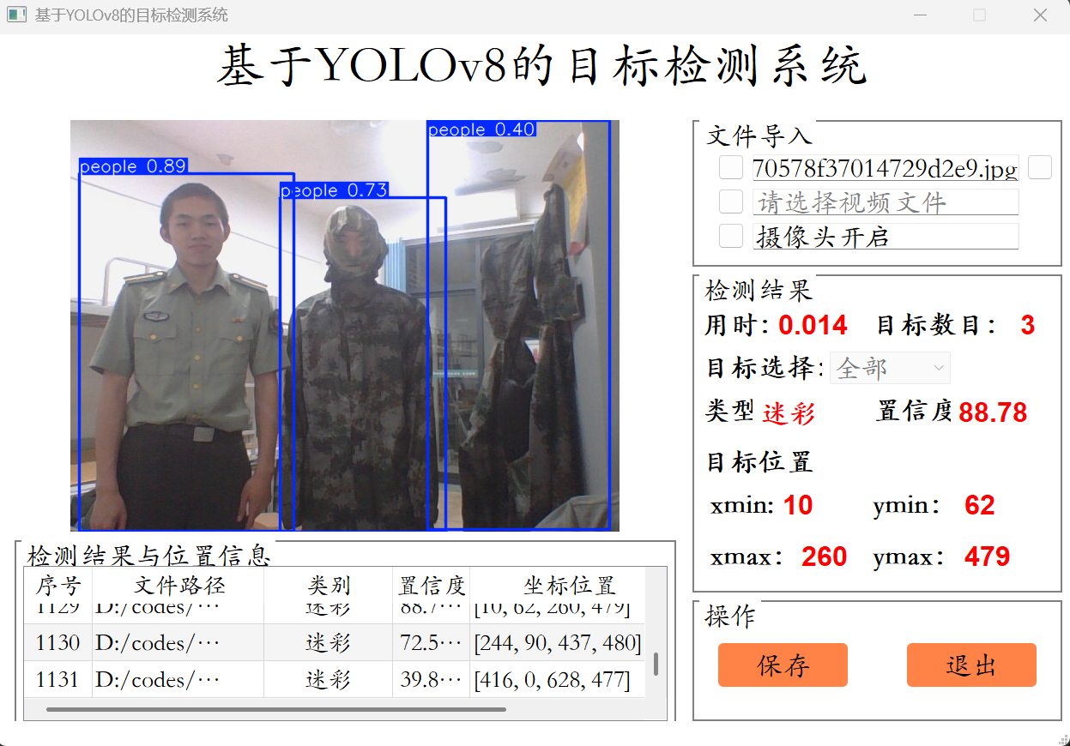
目标识别子系统（YOLOv8ObjectRecognition）​
- 职责：​
接收深度相机或其他图像采集设备输入的图像数据。​
利用 YOLOv8 模型对图像进行目标识别，输出识别到的目标类别、位置和置信度信息。​
对识别结果进行后处理，如非极大值抑制，去除重复检测框。​
- 关键模块：​
图像采集模块：负责与图像采集设备交互，获取原始图像数据。​
YOLOv8 模型推理模块：加载预训练的 YOLOv8 模型，对输入图像进行推理计算。​
结果处理模块：对模型输出结果进行筛选和优化，输出最终的目标识别结果。
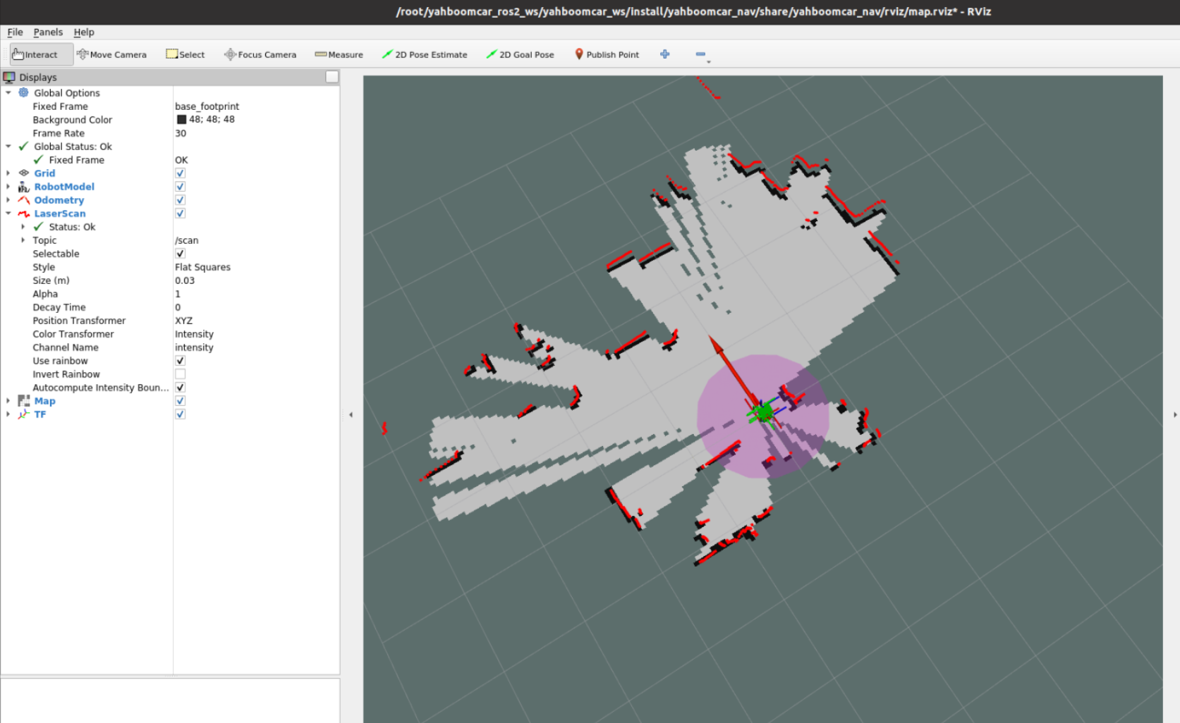
二维建图子系统（Lidar2DMapBuilder）​
- 职责：​
接收激光雷达采集的距离数据。​
对激光雷达数据进行滤波、校正等预处理。​
采用 SLAM 算法（如 Cartographer）构建二维环境地图。​
实时更新地图，反映环境变化。​
- 关键模块：​
激光雷达数据接收模块：与激光雷达硬件通信，获取原始距离数据。​
数据预处理模块：对激光雷达数据进行去噪、坐标转换等处理。​
二维建图算法模块：实现 SLAM 算法，构建和更新二维地图。​
地图存储与管理模块：保存地图数据，提供地图读取和更新接口。
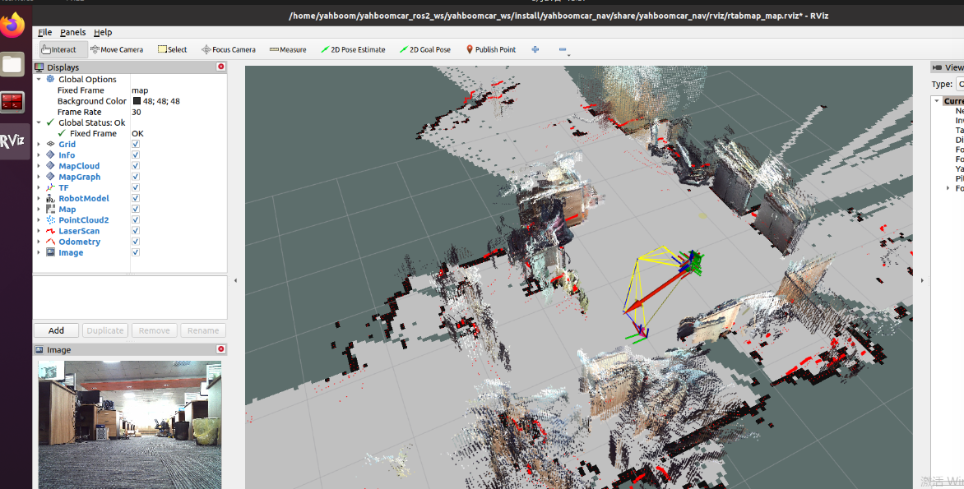
三维建图子系统（DepthCamera3DMapBuilder）​
- 职责：​
接收深度相机采集的点云数据。​
对原始点云数据进行去畸变、滤波等预处理。​
利用点云处理算法（如 PCL 库）构建三维点云地图。​
优化点云地图，提高地图精度和完整性。​
- 关键模块：​
深度相机数据接收模块：与深度相机硬件通信，获取原始点云数据。​
点云预处理模块：处理点云数据，去除噪声和无效点。​
三维建图算法模块：实现点云地图构建和优化算法。​
点云地图可视化模块：将三维点云地图进行可视化展示，方便用户查看。
导航子系统（NavigationSystem）​
- 职责：​
根据用户设定的目标位置，结合二维地图和三维点云地图规划路径。​
利用路径规划算法（如 A*、Dijkstra 算法）生成最优路径。​
控制机器人沿着规划路径移动，实时调整运动姿态以避开障碍物。​
监控导航过程，处理路径规划和运动控制中的异常情况。​
- 关键模块：​
目标输入模块：接收用户输入的导航目标位置信息。​
路径规划模块：基于地图数据和目标位置，计算最优路径。​
运动控制模块：生成机器人运动控制指令，控制机器人移动。​
导航监控模块：实时监测机器人运动状态和环境变化，对异常情况进行处理和反馈。

3.2 用户界面设计
根据“室内多传感器寻敌系统”的用例分析，可以发现该软件系统在PC端需要有人员识别以及地图界面支持用户操作：
人员识别界面：
二维地图构建界面：
三维地图构建界面：

3.3 用例设计

（1）点云数据采集与同步
用例描述：
机器人在环境中移动，RGB-D相机采集彩色图像和深度图像，系统根据相机位姿信息，将多帧数据融合生成点云地图，并实时发布和可视化。
实现方案：
“点云数据采集与同步”功能的实现主要是通过边界类、控制类和实体类的协作，确保RGB图像、深度图像和相机位姿数据能够同步采集并传递给后续处理模块。具体实现过程如下：
首先，外部RGB-D相机通过ROS2话题分别发布彩色图像（/RGBD/RGB/Image）、深度图像（/RGBD/Depth/Image）和相机位姿（/RGBD/CameraPose）。边界类“PointCloudMapper”节点对象负责声明和订阅这些话题，并通过消息同步器（message_filters::Synchronizer）实现多源数据的时间同步。
当有新的同步数据到来时，消息同步器会自动调用“PointCloudMapper”对象的回调函数callback(rgb, depth, pose)，将同步后的RGB图像、深度图像和位姿数据作为参数传递给控制类“PointCloudMapper”对象。接收到消息后，“PointCloudMapper”对象会将这些数据缓存到内部的colorImgs、depthImgs和mvGlobalPointCloudsPose等实体类成员变量中，为后续的关键帧插入和点云生成做准备。
整个过程中，数据同步的有效性和实时性由消息同步器保证，数据的存储和管理则由“PointCloudMapper”对象内部的实体类成员负责。同步完成后，系统会根据需要进一步处理这些数据（如生成点云、地图维护等）。
- “图片检测”用例实现的设计方案
用例描述：
“图片检测”功能的实现主要通过主界面 MainWindow 类，结合YOLOv8模型实现。用户通过界面选择图片，系统自动调用检测模型进行人脸检测，并将检测结果以可视化方式展示在界面上，同时在表格中列出检测到的人脸信息。
实现方案：
用户通过界面“PicBtn”按钮选择本地图片，LoginUI 对应为 MainWindow 的界面部分。
选择图片后，MainWindow 对象调用 open_img() 方法，读取图片并调用YOLOv8模型进行检测。
检测结果通过 tools 工具函数进行可视化处理（如画框、类别标注），并显示在 label_show 区域。
检测到的人脸信息（类别、置信度、坐标等）被填入表格 tableWidget，便于用户查看。
用户可通过下拉框选择不同目标，界面会同步显示对应目标的详细信息。
（3）“批量图片检测”用例实现的设计方案
用例描述：
“批量图片检测”功能允许用户选择一个文件夹，系统自动对文件夹内所有图片进行检测，并逐一展示和统计检测结果。
实现方案：
用户点击“FilesBtn”按钮，弹出文件夹选择对话框。
选择文件夹后，MainWindow 的 detact_batch_imgs() 方法遍历文件夹内所有图片文件，逐一调用YOLOv8模型进行检测。
每张图片的检测结果会依次显示在主界面，表格同步更新检测到的人脸信息。
用户可查看每张图片的检测详情，便于批量处理和结果复查。
（4）“视频检测”用例实现的设计方案
用例描述：
“视频检测”功能支持用户选择本地视频文件，系统对视频逐帧检测人脸并实时显示检测结果。
实现方案：
用户点击“VideoBtn”按钮，选择本地视频文件。
选择后，MainWindow 的 vedio_show() 方法打开视频，逐帧读取并调用YOLOv8模型进行检测。
检测结果实时叠加在视频帧上，通过界面显示给用户。
检测到的人脸信息同步更新到表格，用户可随时查看当前帧的检测详情。
用户可选择保存检测后的视频，系统通过 save_detect_video() 方法实现视频保存，并显示进度条。
（5）“摄像头检测”用例实现的设计方案
用例描述：
“摄像头检测”功能允许用户直接调用本地摄像头进行实时人脸检测。
实现方案：
用户点击“CapBtn”按钮，系统自动打开本地摄像头。
MainWindow 的 camera_show() 方法负责摄像头的打开与帧读取，逐帧调用YOLOv8模型进行检测。
检测结果实时显示在界面，表格同步更新检测到的人脸信息。
用户可随时关闭摄像头，系统自动释放资源。
（6）“检测结果保存”用例实现的设计方案
用例描述：
“检测结果保存”功能支持用户将检测后的视频或图片结果保存到本地。
实现方案：
用户在检测过程中点击“SaveBtn”按钮，系统弹出保存路径选择框。
MainWindow 的 save_detect_video() 方法负责将检测后的视频帧合成为新视频文件，并显示保存进度条（由 ProgressBar 类实现）。
保存完成后，系统提示用户保存成功，用户可在指定目录查看检测结果。

3.4 类设计
（1）前端系统架构
前端系统分为三个主要子系统：
UI子系统：负责界面显示和用户交互
检测子系统：负责目标检测和结果处理
工具子系统：提供通用工具支持
服务端系统架构
服务端系统分为两个主要子系统：
激光雷达二维建图与深度点云三维建图
3D融合建图：待完成
（2）主要类设计
1. UI子系统
MainWindow 类
用途：主窗口控制类，是整个应用程序的核心控制器
主要功能：
管理UI界面的显示和更新
处理用户交互事件
协调模型检测和结果展示
控制视频流和摄像头的输入输出
关键属性说明：
ui: UI界面实例，用于操作界面元素
model: YOLO模型实例，用于执行目标检测
show_width/height: 显示窗口的尺寸
timer_camera/timer_save_video: 定时器，用于控制视频流和保存
主要方法说明：
initMain(): 初始化主窗口和各种组件
signalconnect(): 连接各种信号和槽
open_img(): 处理图片打开和检测
video_show(): 处理视频显示和检测
camera_show(): 处理摄像头实时检测
save_detect_video(): 保存检测后的视频
Ui_MainWindow 类
用途：UI界面布局类，负责界面元素的组织和布局
主要功能：
定义和管理所有UI控件
设置界面布局和样式
关键控件说明：
label_show: 图像显示标签
tableWidget: 检测结果表格
comboBox: 检测目标选择下拉框
主要方法说明：
setupUi(): 设置UI界面布局
retranslateUi():设置界面文本内容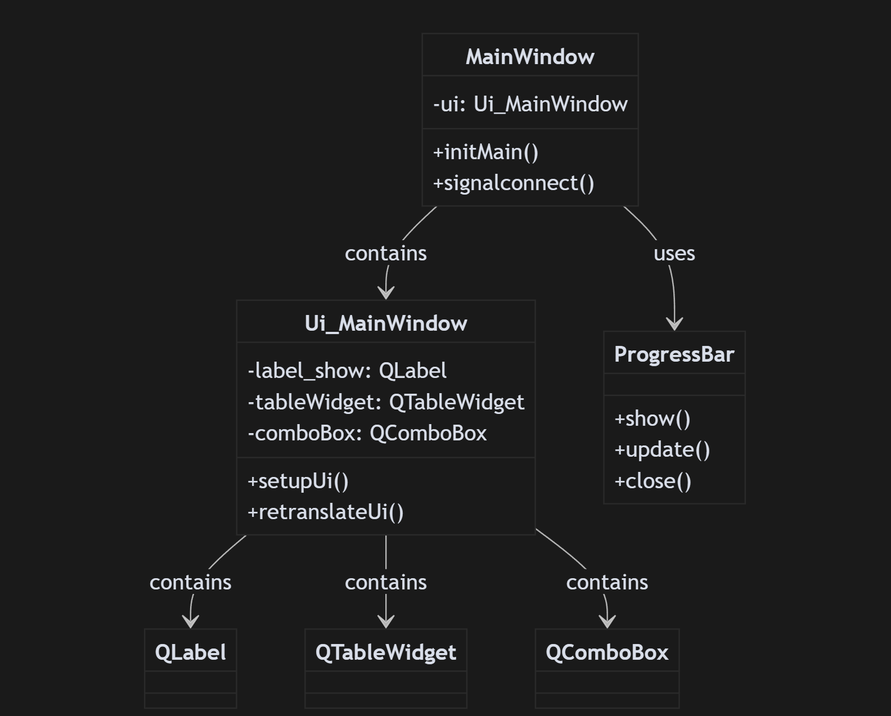
2. 检测子系统
YOLO 类
用途：YOLOv8目标检测模型的封装类
主要功能：
加载和管理YOLOv8模型
执行目标检测
关键属性说明：
model_path: 模型文件路径
task: 检测任务类型
主要方法说明：
__init__(): 初始化并加载模型
__call__(): 执行检测的入口方法
predict(): 执行预测
DetectionResult 类
用途：检测结果的封装类
主要功能：
存储和管理检测结果
提供结果的可视化和导出
关键属性说明：
boxes: 检测框坐标列表
cls: 目标类别列表
conf: 置信度列表
主要方法说明：
plot(): 在图像上绘制检测结果
to_json()将结果转换为JSON格式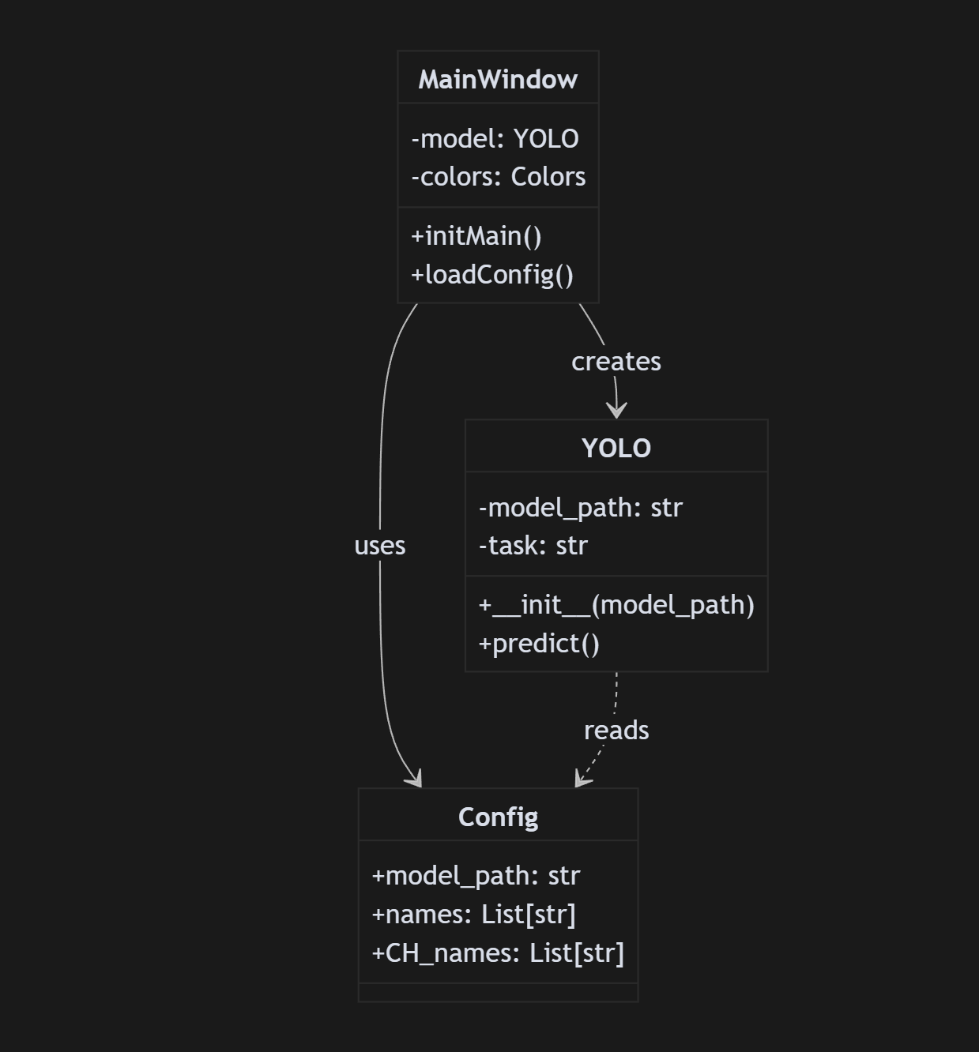
3. 工具子系统
Colors 类
用途：颜色管理工具类
主要功能：
为不同类别的目标提供不同的显示颜色
关键属性说明：
palette: 颜色调色板
n: 颜色数量
主要方法说明：
__call__(): 获取指定索引的颜色
hex2rgb(): 十六进制颜色转RGB
DetectTools 类
用途：检测相关的工具类
主要功能：
提供图像处理和绘制功能
主要方法说明：
drawRectBox(): 绘制检测框和标签
img_cvread(): 读取图像文件
cvimg_to_qpiximg(): OpenCV图像转Qt图像
draw_boxes(): 批量绘制检测框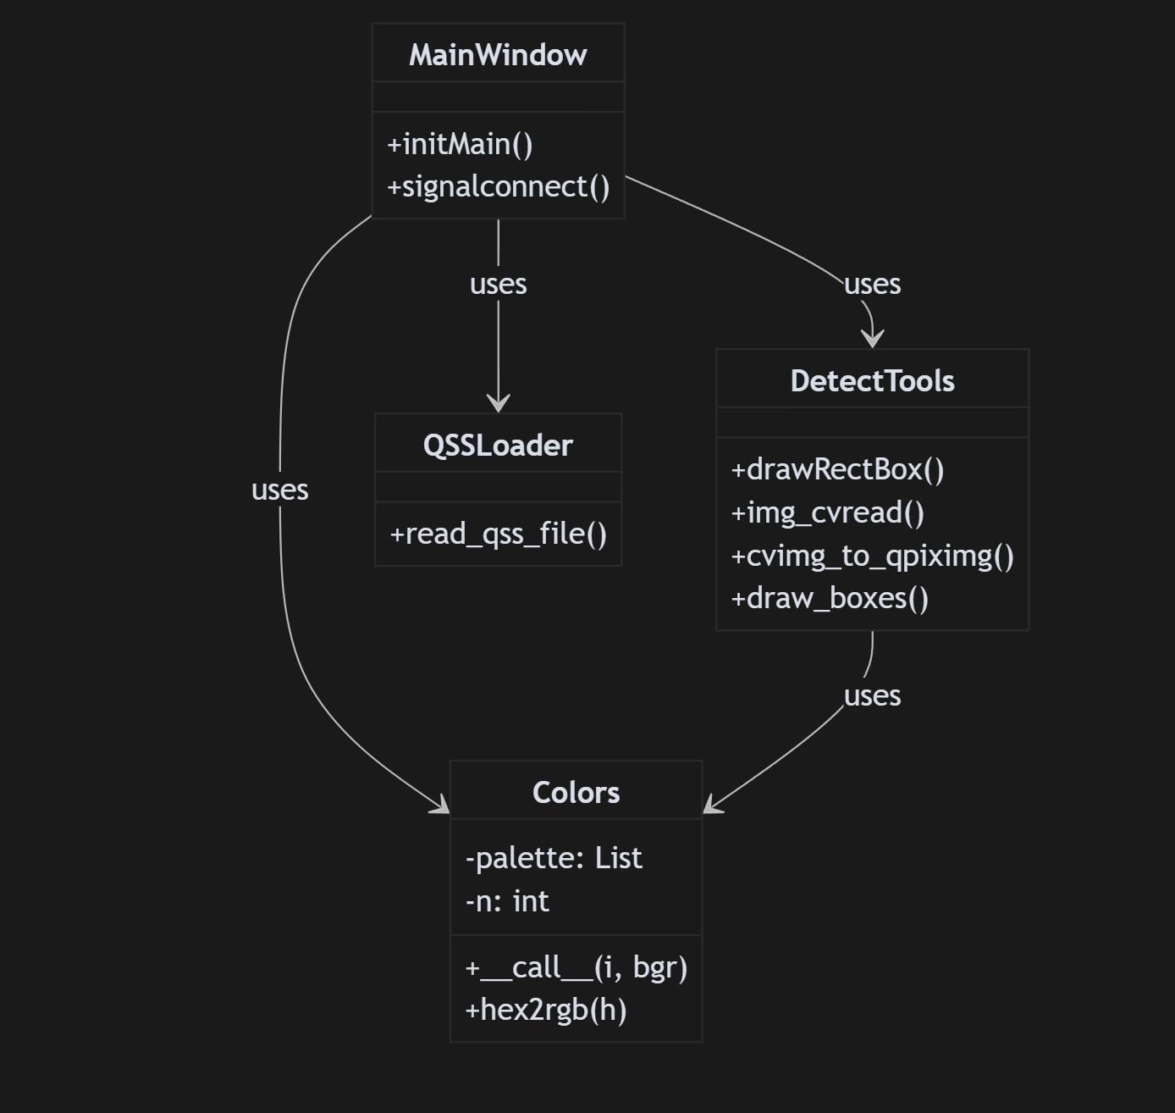
4. 线程处理
VideoSaveThread 类
用途：视频保存线程类
主要功能：
在独立线程中处理视频保存
避免视频保存阻塞主界面
关键属性说明：
path: 视频保存路径
model: 使用的检测模型
running: 线程运行状态
主要方法说明：
run(): 线程主运行方法
stop(): 停止线程
update_ui_signal: 更新UI的信号
这些类通过合理的分工和协作，共同实现了一个完整的目标检测应用程序：
UI子系统负责与用户交互
检测子系统负责核心的检测功能
工具子系统提供通用功能支持
线程处理确保程序的响应性能
每个类都有其明确的职责，通过良好的接口设计实现了高内聚、低耦合的系统架构。
5.激光雷达二维建图与深度点云三维建图
核心类和组件：
ScanCompression类：
功能：激光雷达数据压缩处理
属性：
multiple：压缩倍率
pub：发布压缩后的激光数据
laserSub：订阅原始激光数据
方法：
__init__：初始化节点
laserCallback：处理激光数据回调
导航系统组件：
路径规划器：
TEB (Timed Elastic Band) 局部规划器
DWA (Dynamic Window Approach) 局部规划器
SLAM和定位系统：
RTABMap：用于3D SLAM和导航
SLAM Gmapping：用于2D SLAM建图
Cartographer：用于2D/3D SLAM
传感器系统：
激光雷达：
支持多种型号：A1、S2、4ROS
提供2D激光扫描数据
RGBD相机：
用于RTABMap的3D建图和导航
启动系统：
多个launch文件用于不同场景：
建图模式启动文件
导航模式启动文件
定位模式启动文件
可视化启动文件
系统关系：
数据流：
传感器数据 -> 数据处理（如ScanCompression）-> SLAM/定位系统 -> 导航系统
配置关系：
Launch系统负责配置和启动各个组件
参数文件管理各个组件的具体配置
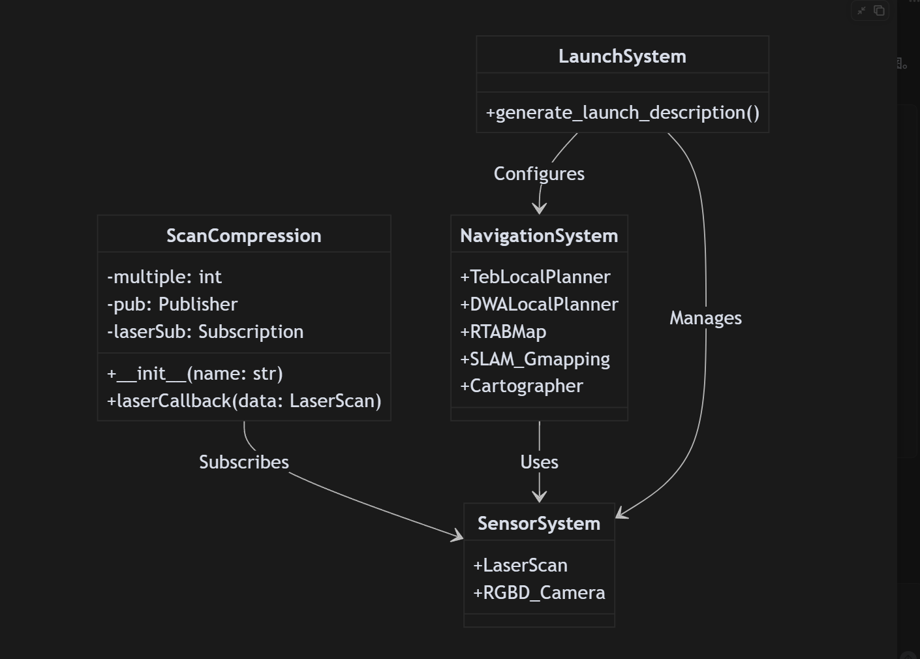

3.5 数据设计
暂无

3.6 部署设计
室内环境多传感器寻敌系统采用战术级分布式架构，包含两大作战单元：前端战术终端，由笔记本电脑组成采用远程连接的方式操纵后端。后端作战中枢，即小车中的linux系统，部署有ROS2来操作小车，小车配备有多传感器，如深度相机，红外相机，激光雷达等，通过前端笔记本电脑远程操控这些硬件完成任务。

